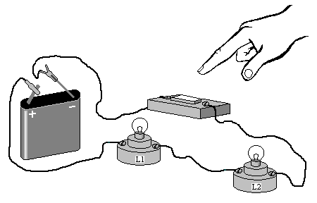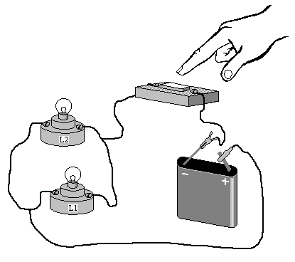المستـوى: الأولى مـتوسـط.
﴿ ﴾
الاختــبــار الثـانــي فــــي
مـادة العلوم الفيزيائية و التكنولوجيا

جدول الحقيقة:
قا1
قا2
مخطط دارة كهربائية
رسم مخطط للدارة
الشكل الأول
الشكل الثانــي
المــدة: ساعـة ونصف (1^{سا} و30^{د})

التمرين الأول:
أربط بسهم بين عناصر المجموعة (أ) و ما يناسبها في المجموعة (ب) .
المجموعة(أ) المجموعة (ب)
- العقب و الفتير المركزي - ناقل جيد للكهرباء
- دور الحبابة - مربطي المصباح.
- قطبي العمود الكهربائي - حماية سلك التوهج ( التنغستان)
- في الدارة من نوع " أو " - غير متماثلين
- النحاس - القاطعتين موصولتين على التفرع
- الزجاج الأسود - عازل للكهرباء

التمرين الثاني:
لاحظ المخطط جيدا.
1)- ما نوع هذه الدارة الكهربائية ؟......................
لماذا؟..................
2)- أرسم جدول الحقيقة لهذه الدارة.
3)- من جدول الحقيقة بين ماهي الحالة
الموافقة للمخطط ؟.............................
4)- ننزع القاطعة ( قا2 ) و نضع مكانها مصباح كهربائي :
أ)- أذكر طريقة توصيل ( ربط ) المصباحين ؟ .............................
ب)- أرسم مخطط لهذه الدارة ( بعد إضافة المصباح ).
ج)- ماذا يحدث لشدة توهج المصباح الأول عند إضافة المصباح الثاني ؟
..........................................................................

التمرين الثالث. لاحظ الشكلين جيدا و أجب:
1)- أرسم باستعمال الرموز النظامية
المخطط الموافق لكل شكل .
2)- أذكر طريقة توصيل المصباحين في كل شكل.
3)- إذا علمت أن المصباحين يحمالان الدلالة 5 V
أي الشكلين يسمح بالتوهج الجيد للمصباحين ؟
4)- لو يتلف أحد المصباحين:
ماذا يحدث للمصباح الآخر في كل دارة ؟ لماذا؟

بالتــــــوفيـــــق

